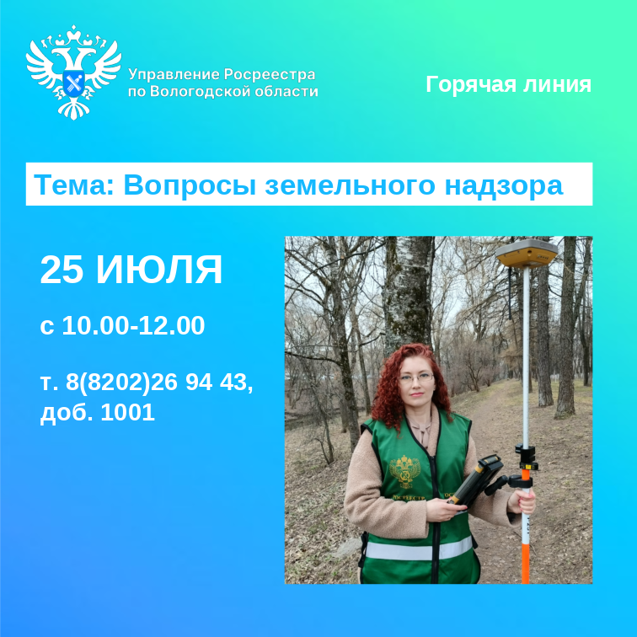
Горячая линия по вопросам земельного надзора
в Вологодском Росреестре

25 июля 2025 года Управление Росреестра по Вологодской области проведет горячую телефонную линию по вопросам государственного земельного надзора и профилактики нарушений земельного законодательства.
Специалисты отдела государственного земельного надзора Управления Росреестра по Вологодской области ответят вологжанам на следующие вопросы:
- Каким образом будут выявляться нарушения по неиспользованию земельных участков в связи с последними изменениями законодательства?
- Куда обращаться если сосед самовольно занял часть вашего земельного участка, использует его не по назначению?
- Какая ответственность предусмотрена за нарушение земельного законодательства?
- Как собственнику земельного участка не стать нарушителем земельного законодательства?
- Что делать если нарушитель земельного законодательства не исполняет выданное ему предписание?
- Иные вопросы земельного надзора.
Задать вопросы сотрудникам ведомства можно будет с 10.00 до 12.00 по телефону: 8(8202) 26 94 43, доб. 1001.
Звоните!

Контакты для СМИ:
Пресс-служба Управления Росреестра по Вологодской области
(8172) 72 86 11, доб. 1045
press@r35.rosreestr.ru
160001, г. Вологда, ул. Челюскинцев, д. 3

